**Кофта флисовая**

**Рис.1**

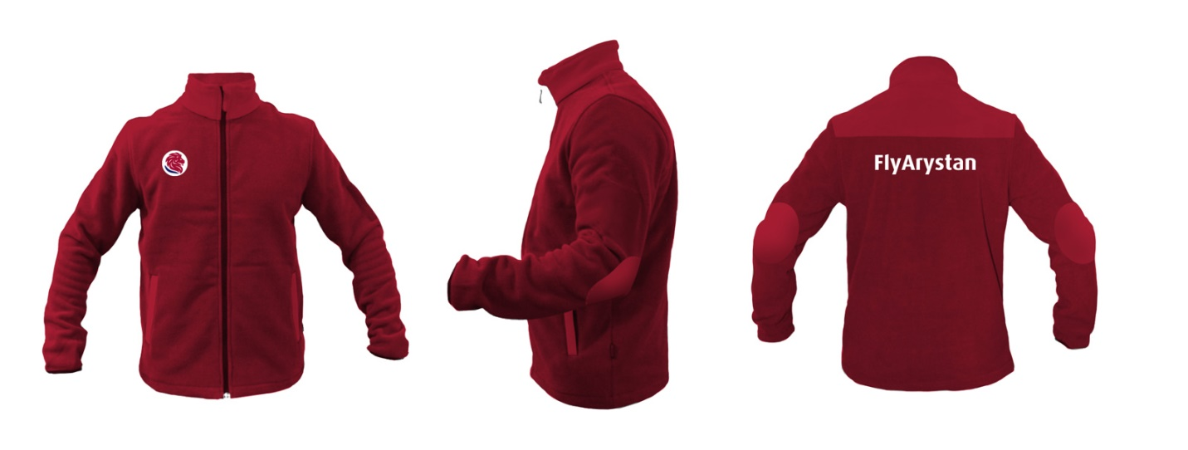

**Вышивка (рис.2)**